## Nova e-mail automatisch doorsturen naar privé e-mail

Soms is het handig om een kopie van je e-mail door te laten sturen naar je privé e-mailadres.  
Je kan dan dus in bijv. je Hotmail zien, dat je een Nova e-mail hebt ontvangen. Ook is dit handig als je je Nova e-mails ook op je telefoon wilt ontvangen en slechts een e-mailaccount kunt instellen op je telefoon.

**Handleiding:**

**Open je webmail en log in met je Nova College account**

<https://webmail.cursist.novacollege.nl>

Klik onder opties op >Regel voor Postvak IN maken.

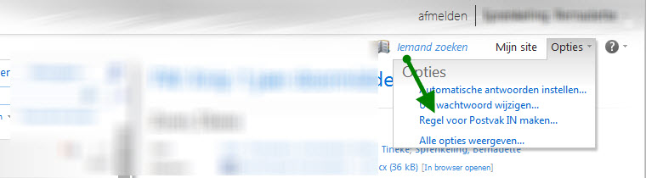

Kies onder >Nieuw: "Een nieuwe regel voor binnenkomende berichten maken"

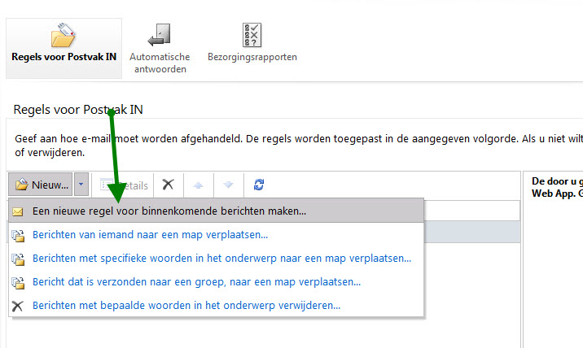

Kies in het volgende venster bij "Als het bericht is ontvangen en:.."

> Toepassen op alle berichten

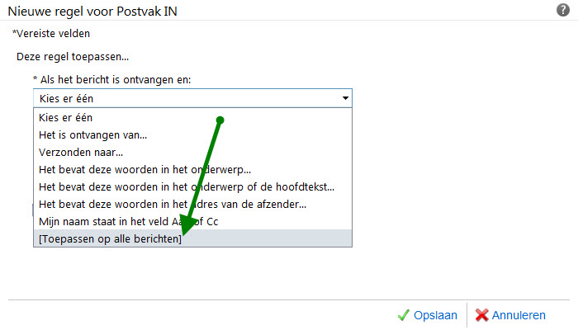

Kies bij "Doe het volgende:":

"Bericht omleiden naar... "

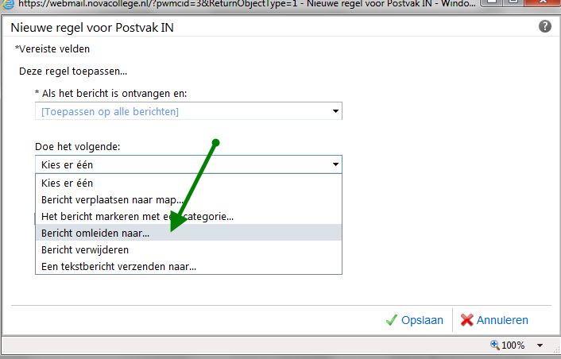

Er opent nu een scherm met het adresboek. Vul onderaan bij **aan**: je prive e-mailadres in

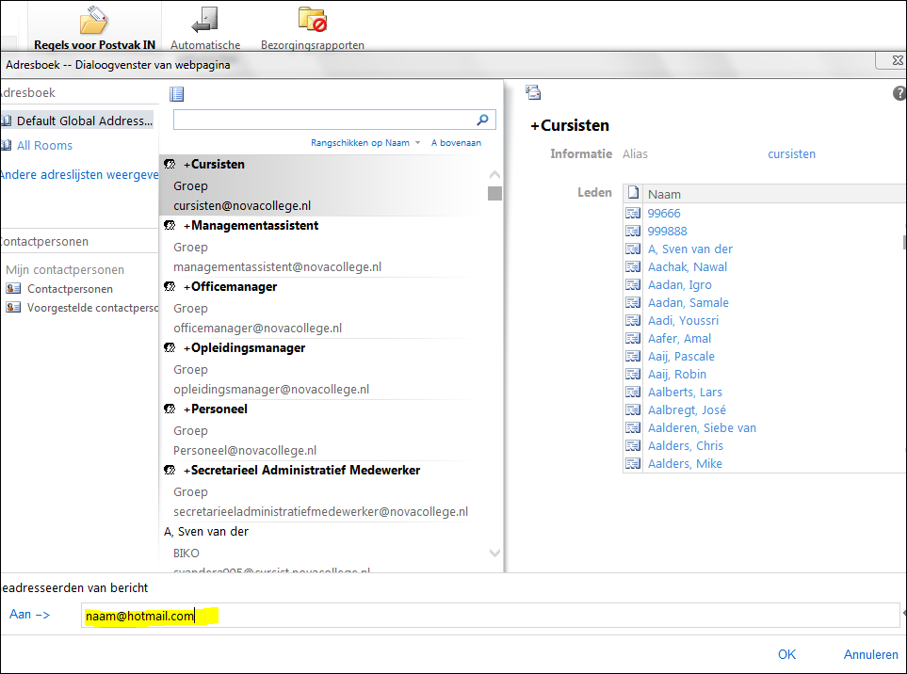

Kies daarna voor >**Opslaan**.

Je zult nu alle e-mail die naar je Nova e-mailadres is gestuurd, ook ontvangen in je privé e-mail inbox.

Er blijft wel altijd een kopie van je e-mail op de mailserver van het Nova College staan. Het is dus wel belangrijk dat je je Nova College mailbox regelmatig leegt.

**Het verzenden** van e-mail moet je wel via je Nova e-mailadres doen. Dit om te voorkomen dat docenten of collega's berichten naar je privé e-mailadres gaan sturen.